Q/HHCP
淮沪煤电有限公司田集发电厂 | 企业标准
淮沪电力有限公司田集第二发电厂 | 企业标准
Q/HHCP 213.002-2019
代替 Q/HHCP 213.002-2015

节能管理标准

 | 淮沪煤电有限公司田集发电厂 | 发布
 | 淮沪电力有限公司田集第二发电厂 | 发布

目 次
前 言 II
1 范围 1
2 规范性引用文件 1
3 术语与定义 1
4 职责 1
4.1 副厂长（生产） 1
4.2 总工程师 1
4.3 生产技术部 1
4.4 运行部 1
4.5 人力资源部（办公室） 2
4.6 计划经营部 2
4.7 政治工作部 2
5 管理活动的内容与方法 2
5.1 本标准相关的流程 2
5.2 节能管理 2
6 重要风险识别与控制 6
7 检查与考核 7
8 报告与记录 8
附 录 A （资料性附录） 流程图 9

前 言
本标准依据Q/HHCP 208.003标准起草。
本标准代替Q/HHCP 213.002-2015《节能管理标准》，与Q/HHCP 213.002-2015文件相比，除编辑性修改外主要变化如下：
——对条款2“规范性引用文件”进行了更新和添加；
——对条款4“职责”进行了更新和添加；
——对条款5“管理活动的内容与方法” 进行了更新和添加；
——增加《节能管理标准适用法律法规和其他要求对应关系表》。
本标准由淮沪煤电有限公司田集发电厂/淮沪电力有限公司田集第二发电厂标准化委员会提出。
本标准由淮沪煤电有限公司田集发电厂/淮沪电力有限公司田集第二发电厂生产技术部归口。
本标准起草人：项林。
本标准审核人：华陆平、耿志明、刘天海、秦锋、王艳丽。
本标准批准人：胡震。
本标准2015年8月首次发布，2019年10月为第一次修订。
本标准所代替的标准的历次发布情况为：
——Q/HHCP 213.002-2015。

节能管理标准

范围
本标准规定了淮沪煤电有限公司田集发电厂/淮沪电力有限公司田集第二发电厂节能管理的职责、管理活动的内容与方法、检查与考核、报告与记录等要求。
本标准适用于淮沪煤电有限公司田集发电厂/淮沪电力有限公司田集第二发电厂节能管理。

规范性引用文件
下列文件对于本文件的应用是必不可少的。凡是注日期的引用文件，仅所注日期的版本适用于本文件。凡是不注日期的引用文件，其最新版本（包括所有的修改单）适用于本文件。
DL/T 448 电能计量装置技术管理规程
DL/T 1052 电力节能技术监督导则
Q/HHCP 204.002 技术监督预警管理标准
SEP-QHSE-CX43（2016 B/0） 节能管理标准
SEP-YW-09-14 节约能源管理制度

术语与定义
下列术语和定义适用于本标准。
无。

职责

副厂长（生产）
审批经济责任制中能耗指标的考核内容及定额。

总工程师
    - 组织成立节能管理机构。
    - 审批年度节能技术监督计划。
    - 审批年度节能工作总结。

生产技术部
    - 制订年度节能技术监督计划。
    - 组织实施节能计划。
    - 开展运行指标分析工作。
    - 开展设备检修节能管理工作。
    - 开展燃料管理工作。
    - 开展水资源管理工作。
    - 开展节能试验管理工作。
    - 开展计量管理工作。
    - 组织开展节能分析和总结。
    - 归档节能管理相关资料。

运行部
    - 开展运行指标分析工作。
    - 开展运行节能管理工作。
    - 开展燃料管理工作。
    - 开展水资源管理工作。
    - 考核能耗指标完成情况。

人力资源部（办公室）
    - 开展水资源管理工作。
    - 组织开展节能培训工作。

计划经营部
    - 制定电厂年度指标计划。
    - 开展运行指标分析工作。
    - 开展燃料管理工作。
    - 考核能耗指标完成情况。

政治工作部
组织开展节能宣传工作。

管理活动的内容与方法

本标准相关的流程
本标准相关流程、以及与适用的法律法规和其他要求对应关系表（见附录A）。
节能管理流程。

节能管理
    - 总工程师依据DL/T 1052、SEP-QHSE-CX43（2016 B/0）、SEP-YW-09-14规定，设置厂三级节能技术监督网络，定期开展节能监督网络活动。第一级为厂级技术监督领导小组，组长由总工程师担任，成员由总工室、生技部、运行部、计划经营部、人力资源部、HSE部等相关部门主任和副主任组成，对节能管理工作实施领导，并在生产技术部设立节能技术监督专责人，负责全厂节能管理的日常工作；第二级为部门级，由生技部、运行部、计划经营部、人力资源部各专业专工组成；第三级为班组级，由生技部点检和运行部运行班组负责人组成。
    - 生产技术部节能主管每年1月份，按照上海电力股份公司关于火电机组主要技术经济指标与标杆值对标的要求，制订年度节能技术监督计划。
    - 总工程师审批年度节能技术监督计划。
    - 计划经营部统计人员根据上级公司下发年度指标计划，以及结合上年度节能降耗工作执行情况、设备状况制定电厂年度指标计划，并将主要指标分解落实到各相关部门，依据《年度绩效责任书》下达，并进行监督与考核。
    - 副厂长（生产）审批经济责任制中能耗指标的考核内容及定额。
    - 生产技术部节能主管按照部门职能分工，组织实施节能计划。
    - 生产技术部、运行部、计划经营部依据DL/T 1052、Q/HHCP 204.002规定，专业人员开展节能技术监督日常管理工作，每月对技术经济指标进行分析和检查，针对能源消耗存在的问题，提出节能改进意见和措施。当设备的运行数据、技术数据、试验数据与DL/T 1052和设备规程要求严重不符时，依据Q/HHCP 204.002发出《技术监督预警通知单》。接到技术监督预警通知单的部门或专业应认真研究有关问题，制定整改计划，并在规定的时间内处理解决。整改完成后向技术监督专责人提出验收申请，由技术监督专责人负责验收后，填写《技术监督预警回执单》。定期开展节能诊断与评价工作，制定整改措施和实施计划。
    - 运行部专业人员开展运行节能管理工作：
- 建立健全能耗小指标记录、统计制度，完善统计台帐，为能耗指标分析提供可靠依据。运行人员应加强巡检和对参数的监视，及时进行分析、判断和调整；发现缺陷应按规定填写缺陷单或做好记录，及时联系检修处理，确保机组安全经济运行；
- 运行部每月召开运行分析会，总结上月指标完成情况，根据指标存在的问题，布置下月的重点工作及应采取的改进措施；
- 积极开展小指标竞赛活动，以小指标保证大指标的完成。推广计算机化的实时机组运行分析和优化控制技术，以生产实时系统为基础，以耗差分析数据为依据，在运行各值之间开展以机组各主要指标和小指标为对象的值际劳动竞赛，以充分调动运行人员的积极性，实现精细化操作；
- 制定各种启停炉方式点火和助燃油耗定额，有条件的机组冷态启动时，应投入邻炉蒸汽加热启动技术，以减少锅炉点火初期的用油。机组正常启停时，应尽量采用滑参数运行，以减少启停用油量。具有中压缸启动功能的机组宜采取中压缸启动方式；
- 运行优化控制，参照机组的设计值或热力试验后获得的最佳运行曲线，在运行中使用偏差法、等效热降法等能耗分析法，监视分析机组的主要经济指标，及时进行调整，不断降低机组能耗指标；
- 树立整体节能意识，从设备检查、燃烧调整、优化运行等方面不断发现问题，总结经验，使各项运行参数达到最优值，以提高全厂经济性；
- 加强运行优化调整，使各项运行参数达到额定值，提高机组效率，降低煤耗；
- 锅炉应进行优化燃烧调整试验，对煤粉细度及其分配均匀性，磨煤机运行方式，一、二次风配比及总风量等进行调整试验，制订出针对各种负荷下的优化运行方案；
- 运行氧量的调整应保证应在保证锅炉效率的前提下，调整过热蒸汽、再热蒸汽温度在正常范围内，锅炉受热面无超温，且炉内无严重结渣现象，运行氧量应根据锅炉燃烧优化调整试验结果确定的最佳运行氧量曲线进行控制。当煤种发生变化时，应对最佳氧量控制曲线进行相应调整；
- 应综合考虑煤的燃烧特性、燃烧方式、炉膛热负荷、煤粉的均匀性、制粉系统电耗、氮氧化物排放浓度等，通过试验确定最佳煤粉细度。磨煤机检修后应进行煤粉细度的核查，对于中速磨煤机，在磨辊运行中、后期，应根据煤粉细度的变化定期调整磨辊的间隙和加载力，带有动态分离器的，应优化转速与煤粉细度对应曲线；
- 实时分析尾部烟道各段的进出口静压差、烟温、风温等（包括送风机、一次风机、引风机、暖风器）数据，掌握尾部烟道的积灰情况和空预器的换热效果；根据吹灰前后排烟温度和主、再热汽温度的变化情况，评价吹灰效果，优化吹灰的次数、时间和程序；
- 定期检查锅炉本体、空预器及尾部烟道的漏风情况，结合漏风率测试结果，分析评价漏风率变化趋势。重点检查吹灰器、炉底水封、烟道各部位的伸缩节、人孔、检查孔、穿墙管等部位。对于干排渣系统应根据排渣温度控制冷却风门开度；
- 保持汽轮机在最有利的排汽压力下运行，当真空系统严密性有较大幅度下降或超标，应检查泄漏原因，及时消除。在凝汽器管束清洁状态和凝汽器真空严密性良好的状况下，绘制不同循环水进口温度与机组出力、端差的关系曲线，作为经济运行的依据；
- 保持凝汽器的胶球清洗装置经常处于良好状态，根据循环水质情况确定运行方式、每天通球清洗的次数和时间，胶球回收率应在95%以上；
- 保持高压加热器的投入率在95%以上。要规定和控制高压加热器启停中的温度变化速率，防止温度急剧变化。维持正常运行水位，保持高压加热器旁路阀门的严密性，使给水温度达到相应值。要注意各级加热器的端差和相应抽汽的充分利用，使回热系统处于最经济的运行方式；
- 加强电除尘器节电智能控制系统的维护，保证其稳定工作在高效、节能状态，使其根据运行条件的变化，结合电除尘器运行优化试验结果，自动调节其高压和低压电器运行方式和参数；
- 加强化学监督，做好水处理工作，防止锅炉、凝汽器、加热器等的受热面以及汽轮机通流部分发生腐蚀、结垢和积盐。
    - 生产技术部专业人员开展设备检修节能管理工作：
- 科学、适时安排机组检修，避免机组欠修、失修，通过检修恢复机组性能。建立完整、有效的维护与检修质量监督体系，制定检修规程，明确检修工艺和质量要求，检修中加强检查、督促，把好质量关，检修后应有质量验收报告。对影响机组和设备经济性能的问题要制定消缺方案，结合大小修进行消缺。同时要讲究检修工艺，保持受热面清洁，消除热力系统内、外部泄漏等；
- 在保证设备、系统安全可靠运行的前提下，采用先进的节能技术、工艺、设备和材料，依靠科技进步，降低设备和系统的能量消耗。鼓励对技术成熟、效益显著的项目进行宣传和推广；
- 在机组改造或更换设备时，优先采购列入国家实行能源效率标识管理产品目录的产品，能效指标应不低于规定的能效限定值；
- 制定设备缺陷管理制度，及时消除设备缺陷，使设备保持最佳状态。结合等级检修和生产指标情况，对锅炉受热面、汽轮机通流部分、凝汽器和加热器等设备进行彻底清洗以提高热效率；
- 加强维护，保证热力系统各阀门处于正确阀位。通过检修，消除阀门和管道泄漏，治理漏汽、漏水、漏油、漏风、漏灰、漏煤、漏粉等问题；
- 保持热力设备、管道及阀门的保温完好，采用新材料、新工艺，降低散热损失，保温层外表温度达到规定要求。新投产机组、大修机组、必须进行保温效果的验收工作；
- 当空气预热器烟气侧压差大于对应工况设计阻力的150%时，应利用检修机会清除受热面积灰（如水洗、碱洗）。空气预热器漏风率高于8%时宜考虑进行密封间隙调整或密封系统改造；
- 当真空系统严密性不合格时，检修期间可采用真空系统灌水法，运行期间采用氦质谱检漏法、超声波检漏法或卤素检漏法等进行真空系统查漏，并采取有效措施进行堵漏；
- 做好凝汽器及胶球清洗装置的检修维护工作，保证循环水滤网处于良好清洁状态。检修期间应彻底清理凝汽器水室及冷却水系统，凝汽器管束宜采用高压水射流冲洗等方法；
- 按规定做好冷水塔的检查和维护工作，结合大修进行彻底清理和整修，应采用高效淋水填料和新型喷溅装置，提高冷却效率；
- 加强各种运行仪表管理，做到装设齐全、可靠。做好热控系统检测仪表的检修与维护，保证参数测试准确。做好各种计量器具的维护和检修工作，保证计量器具完好、可用、符合计量要求；
- 设备维护部门应制定冷却塔检查维护的管理办法，做好冷却塔的检查和维护工作，结合大修进行彻底清理和整修，采用高效淋水填料和新型喷溅装置，提高冷却效率，加强夏季的跟踪测试；
- 加强各种运行仪表管理，做到装设齐全，准确可靠。热工和化学仪表投入率要达100％。
    - 生产技术部、运行部、计划经营部燃料管理人员开展燃料管理工作：
- 计划经营部按照国家有关部门的规定和上级要求，加强燃料管理，做好燃料的计划和定点供应、调运验收、收发计量、煤场盘点、亏吨、亏卡索赔等各项工作；
- 运行部要加强对来煤检斤、检质和取样化验工作，检斤率和检质率要达到100%；
- 运行部应对到厂燃料必须逐车计量，生技部应加强电子轨道衡或地磅秤的维护保养；
- 用于煤质化验的煤样，应保证取样的代表性，要使用符合标准要求的取样和制样装置，并按规程规定进行工业分析；
- 煤场按煤种要合理分类堆放，定期测温，防止燃煤自燃和发热量损失。
    - 生产技术部、运行部、人力资源部（办公室）化学专业及行政人员开展水资源管理工作：
- 加强用水的管理，采取有效措施节约用水。全厂用水实行定额管理，根据厂区水量和水质条件进行全厂的水量、水质平衡，并以此为准进行运行控制和调整；
- 加强对运行设备水资源消耗情况的检查，调整工作。对闭式循环冷却系统，要采取防止结垢和腐蚀的措施，并根据循环水补水水质条件，制定出经济合理的循环水浓缩倍率范围。减少各种汽、水损失，合理降低排污率。做好机、炉等热力设备的疏水、排污及启、停时的排汽和放水的回收。严格控制非生产用汽和做好凝结水回收措施。生技部要做好设备维护和改造减少冷却塔的飞散损失，以和机组的冷却水、密封水重复利用工作；
- 离子交换除盐系统通过试验确定化学制水系列最佳的制水周期、再生用酸碱量和再生反洗时间，根据试验结果，优化运行操作方法、设备投入顺序，提高周期制水量，降低自用水量和酸碱耗用量；
- 运行部负责全厂用水和用汽设备表计的抄录、统计工作，当用能设备消耗量出现异常时，应及时组织分析查找原因；
- 人力资源部应加强厂前区生活用水管理，对厂前区生活水使用情况进行监督和检查，避免跑、冒、滴、漏和长流水等现象。
    - 生产技术部锅炉/汽机专业人员开展节能试验管理工作：
- 加强热力试验工作，按规定做好各项热力试验，掌握设备能耗状况，提出完整的试验数据和结论，为节能技术监督提供决策依据。机组在A级检修前后要开展热效率试验及各种特殊项目的试验，作为设备改进和检修的依据和评价。主要系统和设备进行重大技术改造前后，必须进行性能试验，提出改造前后经济效益分析，为节能技术监督提供依据；
- 每五年至少进行一次能量平衡的测试工作，其内容包括燃料、汽水、电量、热量平衡，并进行煤耗率、厂用电率及其影响因素分析；
- 每月应进行一次真空系统严密性试验，每季度至少进行一次空气预热器漏风率等试验。
    - 生产技术部依据DL/T 448规定，继保/热控专业人员开展计量管理工作：
- 能源计量装置的配备和管理，按国家和集团公司有关规定要求执行。能源计量装置的选型、精确度、测量范围和数量，应能满足商务结算的需要，并建立校验、使用和维护制度。生技部应建立完善的能源计量器具管理台帐。
- 煤、油、水、电等主要资源的消耗位置，应加装测量仪表，非生产用能要单独计量并与生产用能严格分开。现场煤、油、水、电、热计量表计的配备率、合格率、计量率应达到100%：
  - 电能计量。发电机出口、主变压器出口、高、低压厂用变压器，高压备用变压器用于贸易结算的上网线路的电能计量装置精度等级应不低于DL/T 448的规定。6kV及以上电动机应配备电能计量装置，电能表精度等级不低于1.0级，互感器精度等级不低于0.5级。非生产用电应配齐计量表计，电能表精度等级不低于1.0级；
  - 热计量。热力系统外供蒸汽和热水的机组应配置必要的热能计量装置。测点布置合理、安装符合技术要求，并应定期校验、检查、维护和修理，保证计量数据的准确性。对外收费的供热管、单台机组对外供热管、厂内外非生产用热管等处应设置热能计量仪表；
  - 水计量。电厂的用水和排水系统应配置必要的水量计量装置，水量计量装置应根据用水和排水的特点、介质的性质、使用场所和功能要求进行选择。测点布置合理、安装符合技术要求，并应定期校验、检查、维护和修理，保证计量数据的准确性。取水泵房原水管、原水入厂区后的水管、进入主厂房的工业用水管、供预处理装置或化学水处理车间的原水总管及化学水处理后的除盐水出水管、循环冷却水补充水管、各机组除盐水补水管、非生产用水总管等处应设置累计式流量表；
  - 燃料计量。铁路进煤采用动态轨道衡计量，并安装入炉计量装置、分炉计量装置和入炉油计量装置。对实物校验装置要定期进行校验，实物校验装置要保证准确、可靠。入炉煤机械取样装置投入率90%以上，燃料检斤率、检质率达到100%。
    - 生产技术部每月15日前由节能专责人编制《生产运行情况简报》，每年年初根据上一年节能工作的开展情况，编制《年度节能工作总结》。定期召开厂节能技术监督工作会议，总结全厂节能监督工作，分析主要能耗指标完成情况，并布置下一步的工作。
    - 总工程师审批年度节能工作总结。
    - 运行部、计划经营部对能耗指标完成情况进行考核管理：
- 计划部每年年底组织开展节能技措项目评选活动，表彰先进，促进节能工作广泛、深入开展，不断降低机组能耗；
- 运行部开展运行机组小指标竞赛活动，定期对经济指标进行分析和进行检查考核。
    - 人力资源部（办公室）培训管理人员根据需求制定管理人员、生产人员的培训计划，借助上级单位培训机构和利用社会培训资源，培训各生产人员。
    - 政治工作部宣传人员每年节能宣传周期间会同相关部门组织开展节能降耗宣传，提高员工节能意识。
    - 生产技术部节能主管归档节能管理相关资料。

重要风险识别与控制
表1给出了基于本标准所依据的流程识别的风险及控制。
表1 节能管理流程风险识别与控制
序号 | 风险名称 | 风险对应流程环节 | 控制目标 | 控制措施
1 | HHCPTJ-SCYY-FX-502 未遵循节能管理、环境保护法律法规和标准 | 16 组织开展节能分析和总结 | 建立有效的环境保护管理体系 | <落实节能减排措施>  按照年度节能减排计划以及每月经济活动分析会议工作安排落实节能减排工作  每季度，田集（第二）发电厂参与上海电力生产部组织召开的节能工作会议，汇报指标完成情况，存在的问题及对应的解决措施。上海电力司汇总后发布《节能工作会议纪要》，由电厂落实执行  <确立环保制度>  田集（第二）发电厂结合国家对电力工业环境保护的相关规定和要求制定了《环境保护技术监督标准》及《环境保护日常管理标准》，其中明确了环保的监督的范围和原则、监督组织机构、职责分工及考核奖惩。电厂建立了以生产副厂长为领导，由各部门共同参与厂环保监督网络，明确了环境保护的责任制。此外，对于废水、废气和废渣的处理，《环境保护技术监督标准》中明确了企业对“三废”的处理办法和监督治理

检查与考核
对本标准规定的管理活动进行检查与考核，考核内容如表2所示。
表2 考核内容
序号 | 指标名称 | 考核标准 | 考核周期 | 执行部门 | 监督部门
1 | 供电煤耗（克/千瓦时） | 一厂：  门槛值：298.5  计划值：298  目标值：296.5  二厂：  门槛值：280.5  计划值：280  目标值：278.5  评分方法：百分比法  权重：5%  数据来源：计划经营部 | 年度 | 计划经营部 | 计划经营部主任
2 | 供电煤耗（克/千瓦时） | 一厂：  门槛值：298.5  计划值：298  目标值：296.5  二厂：  门槛值：280.5  计划值：280  目标值：278.5  评分方法：百分比法  权重：5%  数据来源：计划经营部 | 年度 | 生产技术部 | 计划经营部主任
3 | 供电煤耗（克/千瓦时） | 一厂：  门槛值：298.5  计划值：298  目标值：296.5  二厂：  门槛值：280.5  计划值：280  目标值：278.5  评分方法：百分比法  权重：5%  数据来源：计划经营部 | 年度 | 运行部 | 计划经营部主任
4 | 综合厂用电率（%） | 百分比法  一厂门槛值5.3计划值5.1；目标值4.8  二厂门槛值4.3计划值4.1；目标值3.9  权重：3%  数据来源：计划经营部 | 年度 | 计划经营部 | 计划经营部主任
5 | 综合厂用电率（%） | 百分比法  一厂门槛值5.3计划值5.1；目标值4.8  二厂门槛值4.3计划值4.1；目标值3.9  权重：3%  数据来源：计划经营部 | 年度 | 生产技术部 | 计划经营部主任
6 | 综合厂用电率（%） | 百分比法  一厂门槛值5.3计划值5.1；目标值4.8  二厂门槛值4.3计划值4.1；目标值3.9  权重：3%  数据来源：计划经营部 | 年度 | 运行部 | 计划经营部主任

报告与记录
表3给出了执行本标准形成的报告和记录。
表3 报告与记录
序号 | 编号 | 名称 | 保存地点 | 保存期限

（资料性附录）
流程图
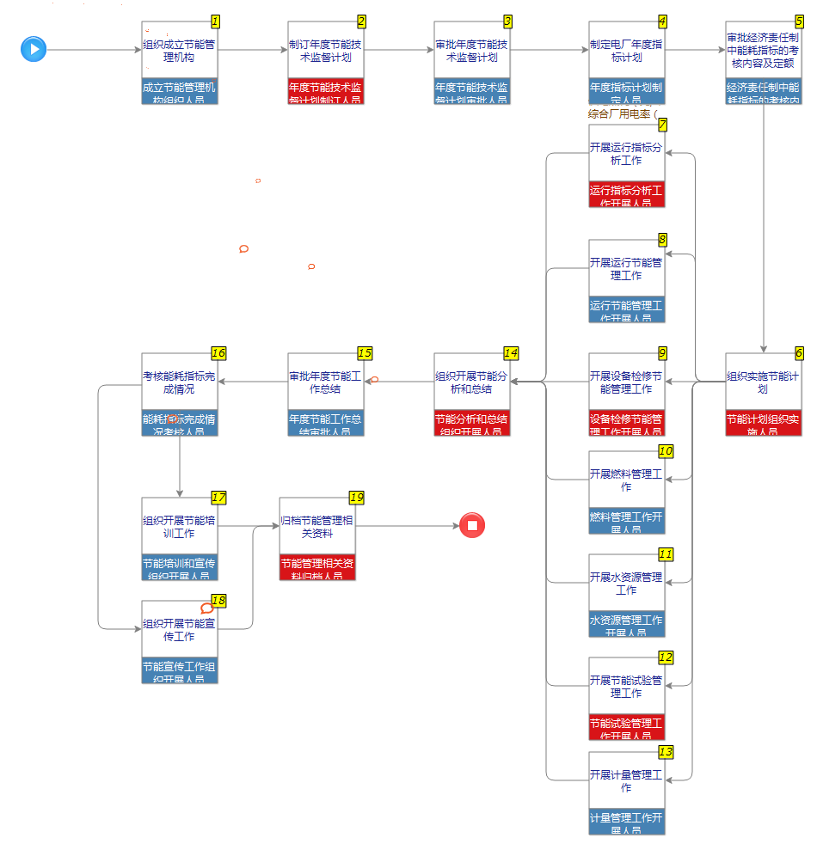

图A.1 节能管理流程

节能管理标准适用法律法规和其他要求对应关系表
序号 | 法律法规名称、编号及适用条款章节号 | 技术标准名称、编号及适用条款章节号 | 上级制度办法名称、编号及适用条款章节号 | 本标准对应条款号
1 | 主席令〔2018〕第24号06中华人民共和国节约能源法，第三章第一节、第六节 |  |  | 5.2
2 |  | DL/T 1052 电力节能技术监督导则，6 发电企业节能技术监督 |  | 5.2
3 |  |  | SEP-YW-09-14节约能源管理制度  5 电厂机构设置与职责  6 内容、要求 | 5.2
4 |  |  | SEP-QHSE-CX43（2016 B/0）节能管理标准  5.2 所属各单位机构设置与职责  6 管理内容和方法 | 5.2

_________________________

2019-10-12发布
2019-10-12实施

